文塘村政务公开信息
金秋送爽，丹桂飘香。为大力弘扬中华民族敬老孝老爱老的传统美德，10月27日，鄂州市新庙镇文塘村在汪家旗杆隆重举办了“敬老情长 艺暖重阳”主题文艺汇演。
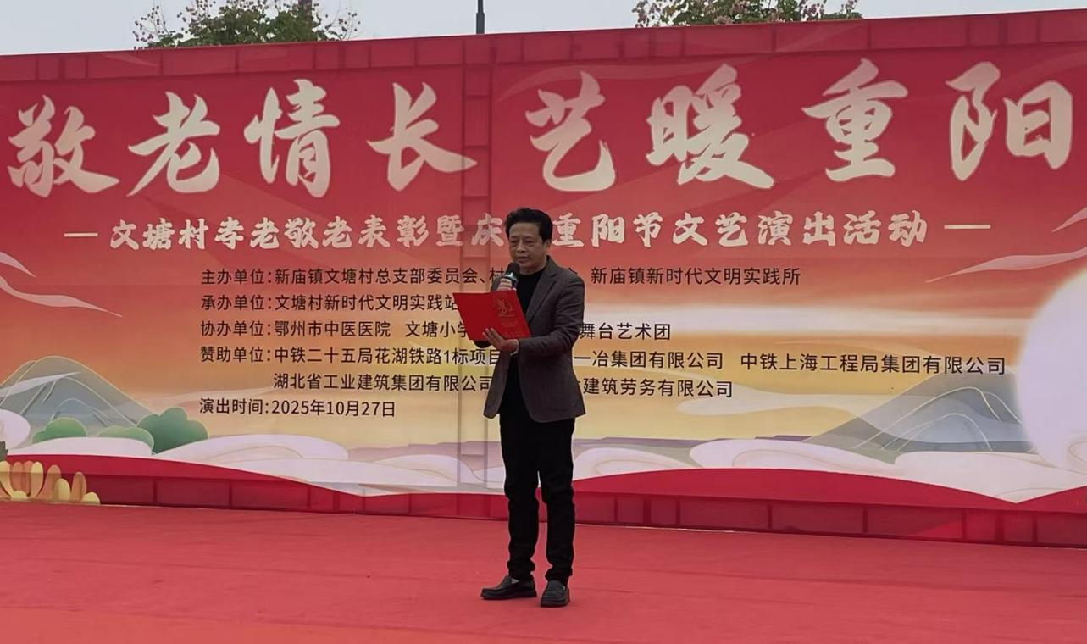
鄂州市老干舞台艺术团、鄂州市中医医院、文塘村委会、文塘小学以及文塘村付家畈舞蹈队等多家单位联袂献艺，为现场观众带来了16个形式多样、精彩纷呈的演出节目，全村父老乡亲在这一刻暂时放下平日操劳，共享一场精彩文化盛宴。
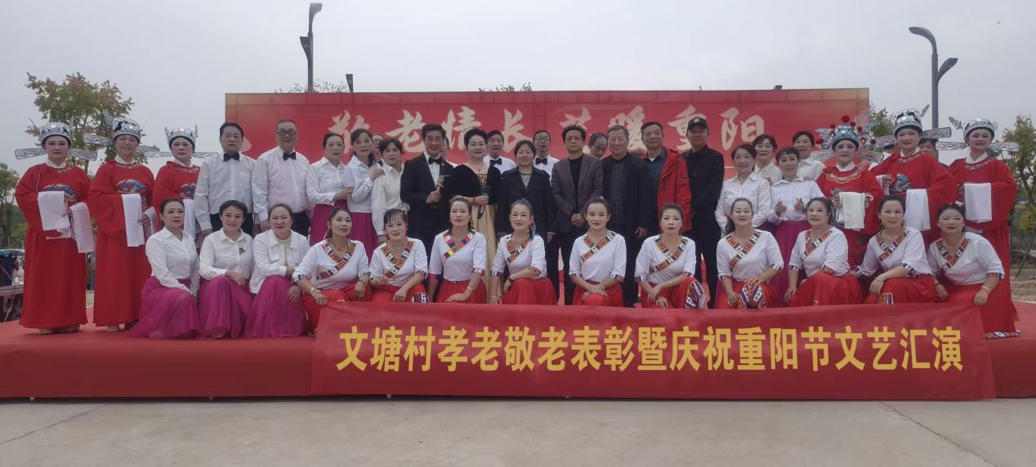
汇演在热情洋溢的集体舞《舞动中国》中拉开帷幕，付家畈舞蹈队的演员们用充满力量的舞姿，舞出了新时代的磅礴气象与人民群众对伟大祖国的深情礼赞；紧接着，文塘小学的孩子们表演了手语舞《中华孝道》，他们天真而真挚的演绎，颂出了始终在一代代中国人中传承与延续的孝亲敬长传统美德；鄂州市中医医院一众医务工作者带来的《陈氏太极二十八式》，动作行云流水，打出了中华传统文化的深邃底蕴与人民群众追求健康生活的积极态度；悠扬怀旧的歌曲《光阴的故事》，吟唱出流转岁月中的珍贵记忆与不变情怀，引发了全场观众的深切共鸣；经典黄梅戏选段《女驸马之谁料皇榜中状元》，则唱出了传统戏曲的永恒魅力与巾帼不让须眉的聪慧勇气……
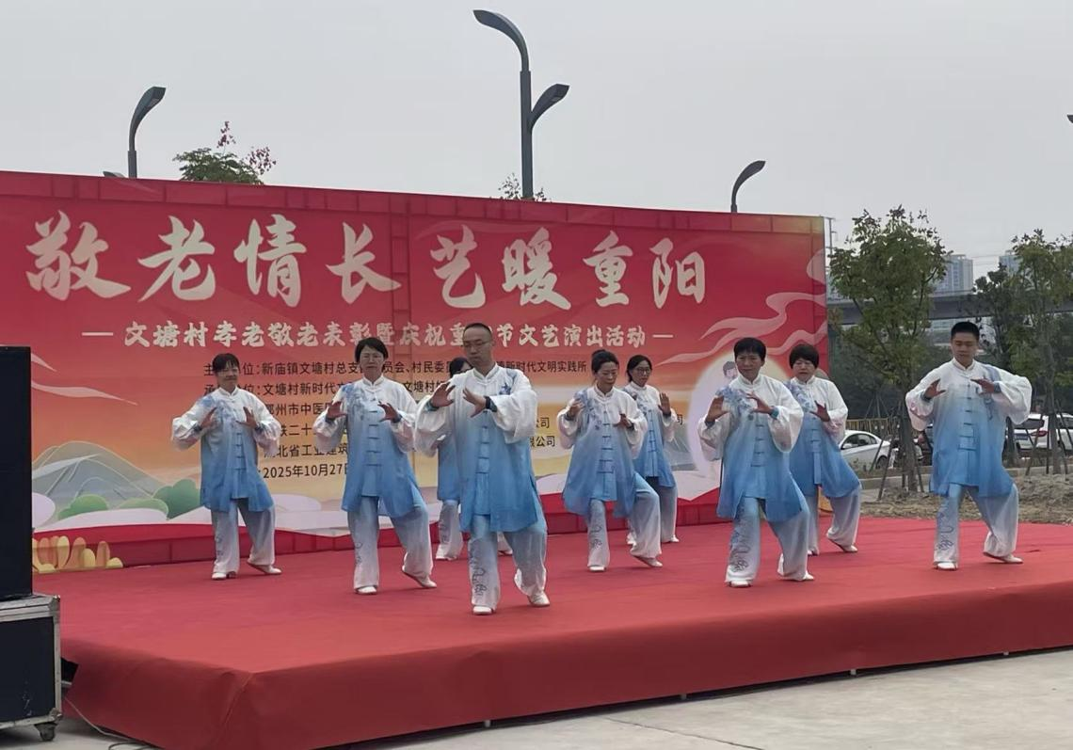
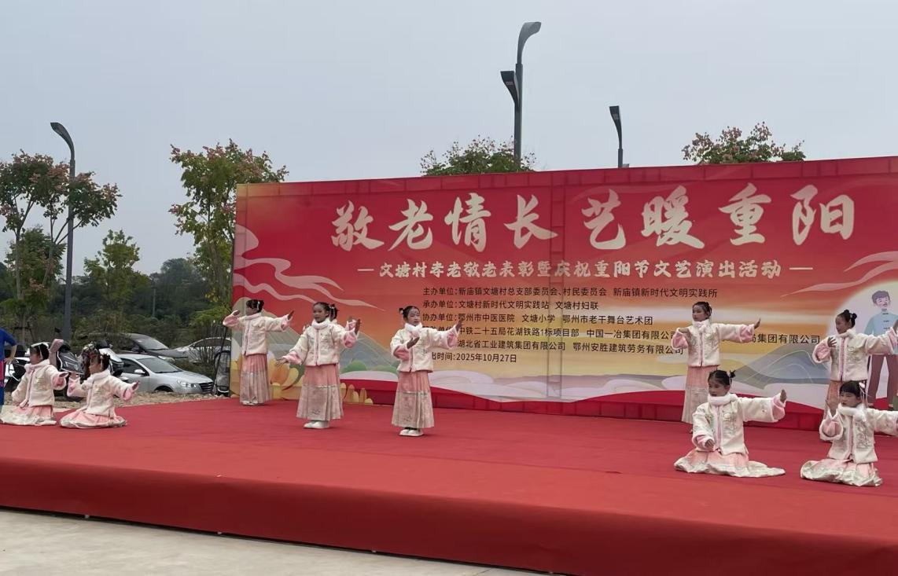
十六个演出节目，主题丰富多彩，从歌颂家国到传承孝道，从追溯流金岁月到展现健康风尚，但始终贯穿其中的，是广大人民群众对美好生活的真诚向往和为之不懈奋斗的昂扬精神面貌。演出现场欢声笑语，掌声雷动，洋溢着一片欢乐祥和的节日气氛。
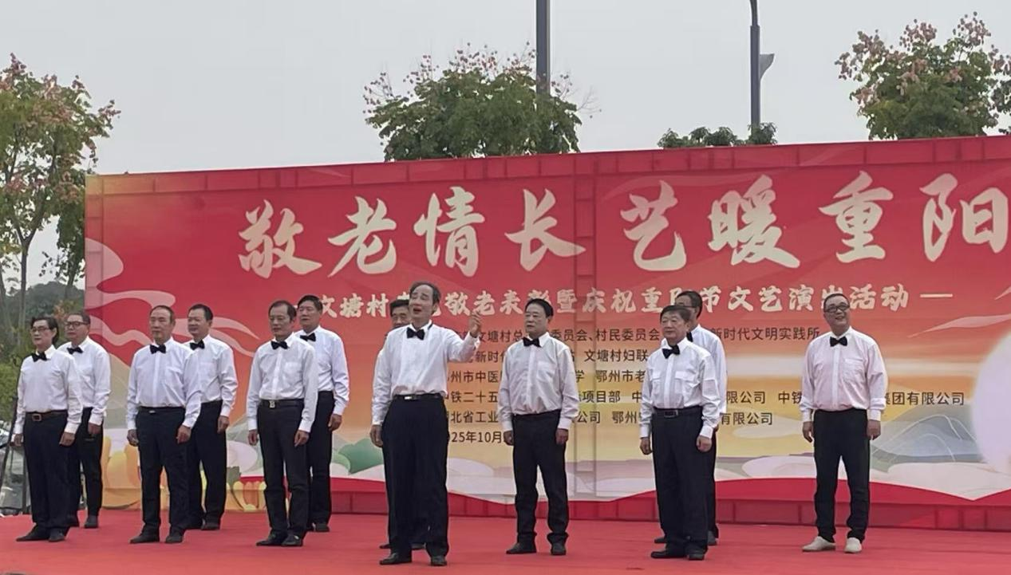
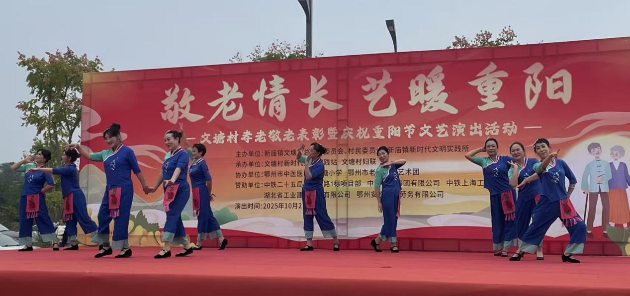
演出期间，出席活动的镇有关领导还为民主推选的“文塘村孝老爱亲十佳家庭”颁发了奖牌和奖品。这是对践行孝道、和睦邻里家庭的崇高礼赞，更是以榜样力量，为文塘村树立起了新时代乡村家庭文明标杆。
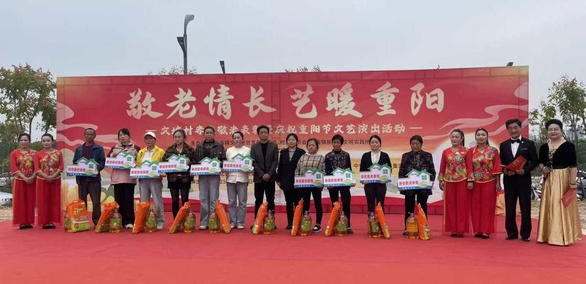
此次文艺汇演不仅丰富了村民的精神文化生活，营造了浓厚的尊老敬老社会风尚，也是文塘村深入学习贯彻党的二十届四中全会精神，接续推进乡村精神文明建设、推动乡村振兴的一次生动实践。
